**Instrukcja zapisania się do Newslettera.**

Kod rabatowy -15% na pierwsze zakupy.

edax.pl

1. Aby dołączyć do grona naszych subskrybentów wypełnij formularz dostępny w stopce na dole strony lub na karcie produktu pod zdjęciami i przyciskiem ”dodaj do koszyka”.

1. W formularzu podaj swój adres mailowy oraz imię.
2. Zaznacz wymagane **checkboxy** o chęci otrzymywania Newslettera.
3. Kliknij „**Zapisz się**”
4. 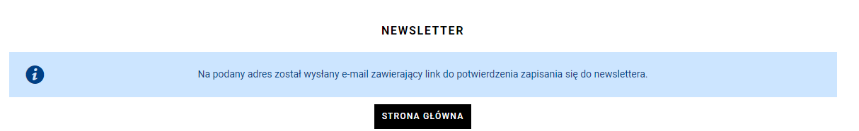Na wskazany przez Ciebie adres e-mail zostanie wysłany link aktywacyjny.
5. Wejdź na swoją skrzynkę pocztową i potwierdź uczestnictwo przyciskiem „**Zapisz się do Newslettera**”

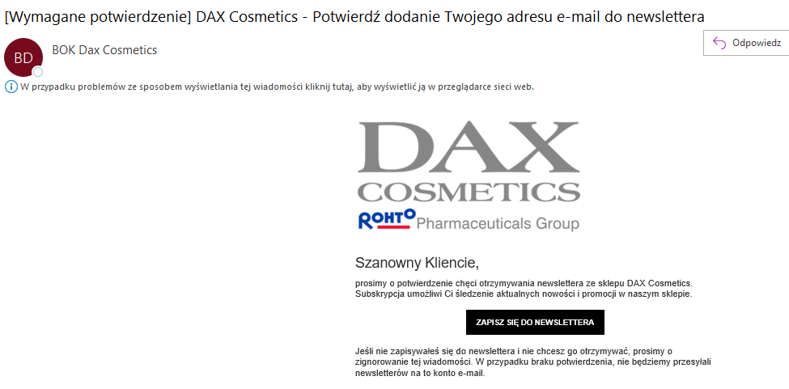

1. Nastąpi przekierowanie na stronę edax.pl

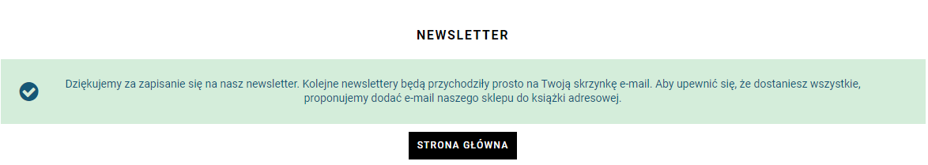

1. W kolejnej wiadomości otrzymasz od nas Twój unikalny kod rabatowy -15%.

1. 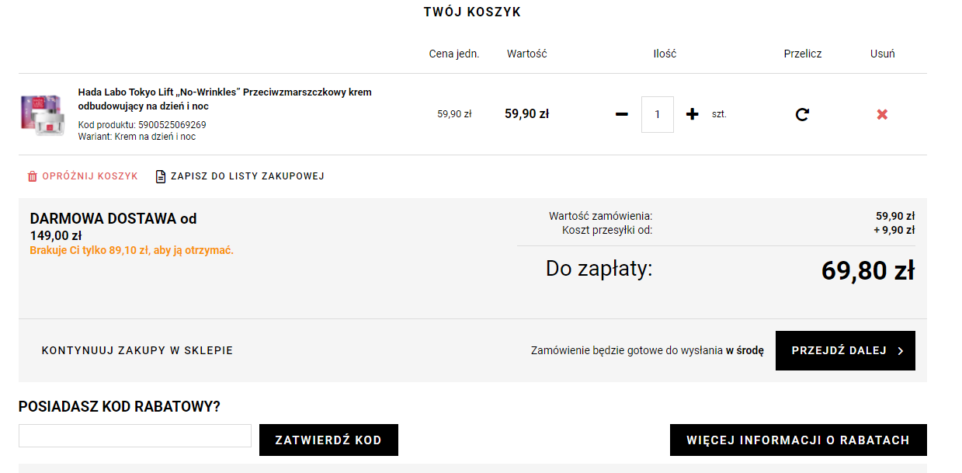Aby wykorzystać kod rabatowy, dodaj wybrane przez Ciebie produkty do koszyka i wklej kod w odpowiednim miejscu.

Ciesz się zamówionymi produktami w super cenie! 😊